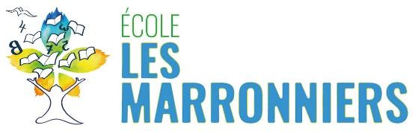

# [lesmarronniers.forest.brussels](http://lesmarronniers.forest.brussels/)

Forest, le 1er septembre 2024

Chers parents,

L’école Les Marronniers s’est dotée au fil des années d’une très belle bibliothèque essayant de de développer le goût de la lecture et de rencontrer les intérêts des petits comme des grands.

Tous nos livres sont proposés à l’emprunt, gratuitement, pour chaque enfant, via le titulaire.

Cependant, pour responsabiliser chacun de nos élèves et garder nos collections complètes, nous vous informons qu’en cas de perte ou de dégradation du livre emprunté, nous nous réservons le droit de le racheter pour le remplacer.

Le coût de cet achat vous sera communiqué et sera à régler en espèce. Merci de votre compréhension et de votre collaboration.

# L’équipe des Marronniers

**Les Marronniers**

*Ch. de Neerstalle 315, 1190 Forest*

02.343.73.71

# [lesmarronniers@forest.brussels](mailto:lesmarronniers@forest.brussels)